Отчет о проведении мероприятий в МБОУ СОШ № 5
в рамках тематической краевой Недели
«Героические страницы истории»
с 02.05 по 07.05.2011 года

В рамках тематической краевой Недели «Героические страницы истории» с 02.05 по 07.05.2011 года, в целях повышения культуры и образованности учащихся, формирования активной жизненной позиции, чувства сострадания и заботливости по отношению к людям пожилого возраста, преемственности между поколениями, развития морально-волевых качеств, привития высоконравственных норм поведения учащихся в школе организованы и проведены мероприятия, посвященные 66-летию Победы в ВОВ:
Дата проведения мероприятий | Результаты, участники
В течение краевой тематической Недели | Тематическая выставка в школьной библиотеке «Читаем о войне», для 1-11 классов. Ответственный за организацию школьный библиотекарь В.П.Москаленко | 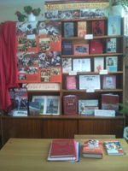
05.05.-07.05.11. | С 05 по 07 мая проведены классные часы «Мы этой памяти верны». Классные руководители провели классные часы с 1 по 11 класс, ребятами подготовлены выставки рисунков, фотопортретов прадедов в кабинетах. | 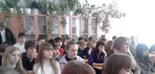
07.05.2011г. | 7 мая на стадионе МБОУ СОШ № 5 прошел школьный смотр строя и песни «Подвигу жить в веках», на мероприятие приглашена А.В.Дуброва – ветеран ВОВ, ветеран труда, почетные гости. В конкурсе приняли участие 3-11 классы. Результаты конкурса:  В возрастной группе 3-4 классы-  I место – 3 «А»кл. классный руководитель Н.И.Цурупа;  II место – 3 «Б» кл. классный руководитель Кирюткина С.И.;  III место – 4 «А» кл. классный руководитель О.Г.Марченко  В возрастной группе 5-7 классы-  I место- 7 «А» кл. руководитель Н.П.Старостина, 7 «Б» кл. классный руководитель И.В.Британ  II место – 6 «Б» кл. классный руководитель М.В.Васильева;  III место – 5 «А» кл. классный руководитель Т.И.Быстрова;  В возрастной группе 8-11классы-  I место- 11 «А» кл. руководитель Л.В.Хлопина;  II место – 8 кл. классный руководитель О.А.Филипенко, 9 «А» кл. классный руководитель Н.А.Скуратова, 10 кл. классный руководитель В.А.Вроденко;  III место – 9 «Б» кл. классный руководитель М.Н.Мостовая | 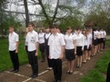  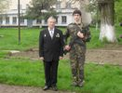  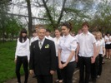
В течение тематической Недели | Конкурс рисунков  «Ни кто не забыт, ни, что не забыто»  В конкурсе приняли участие 1-4 классы, ответственные за проведение конкурса старшая вожатая А.В.Сагалаева, классные руководители. Следует отметить классных руководителей 3 «А» Н.И.Цурупа, 4 «Б» В. Н.Гальченко. | 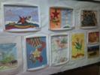  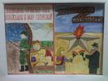
06.05.2011г. | Конкурс чтецов  «Слава героям» в конкурсе приняли участие учащиеся 3-11 классов. Ребята награждены почетными грамотами.
05.05.2011г. | Возложение цветов к памятнику пожарным в п.Ахтырском  7 «Б» класс, класс казачьей направленности, ответственный за проведение мероприятие классный руководтитель И.В.Британ. | 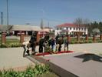
07.05.2011г. | Викторина «Великой Победе посвящается», организатор 9 «Б» класс, классный руководитель М.Н.Мостовая. | 